Immobilienangebote
Dieser Namensraum dient der Sammlung von Immobilienangeboten. Eventuell könnte man hier auf der Seite eine kleine Tabelle als Vergleich der verschiedenen Objekte anlegen.
In den Unterkategorien finden sich unsere Anforderungen an zu mietende Räumlichkeiten und eine Vorlage für ein Anschreiben an offizielle Stellen.
Kandidaten finden und potentielle Vermieter kontaktieren kann und soll jedes Mitlied, das helfen möchte. Tragt doch aber bitte alle Funde und die Kontaktaufnahme hier ins Wiki ein, damit niemand doppelt angefragt wird und alle auf dem neuesten Stand bleiben.
Sobald wir mehr Informationen zu einem Objekt haben, bekommt es eine Einzelseite, so bisher:
- Thälmannstraße 51
- Hans-Sailer-Straße
- Wilhelm-Külz-Straße
- Liebknechtstraße

Möbelangebote
auch im Pad: http://pad.technikkultur-erfurt.de/p/dinge

Ikea Fundgrube
- Expedit Regale (quadratische Regalfächer)
  - 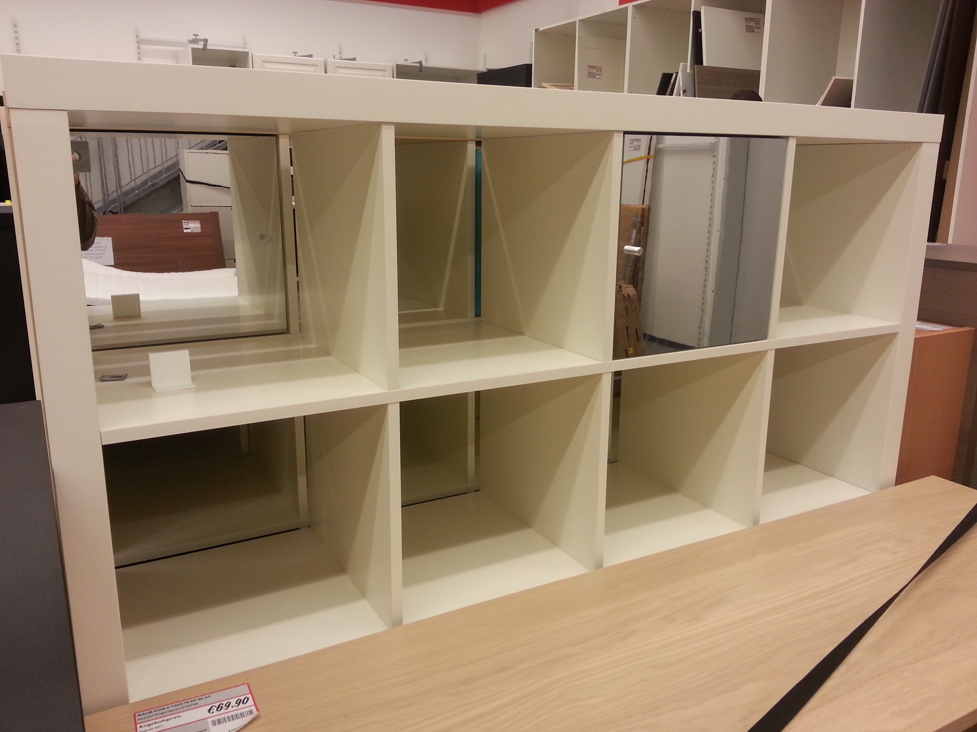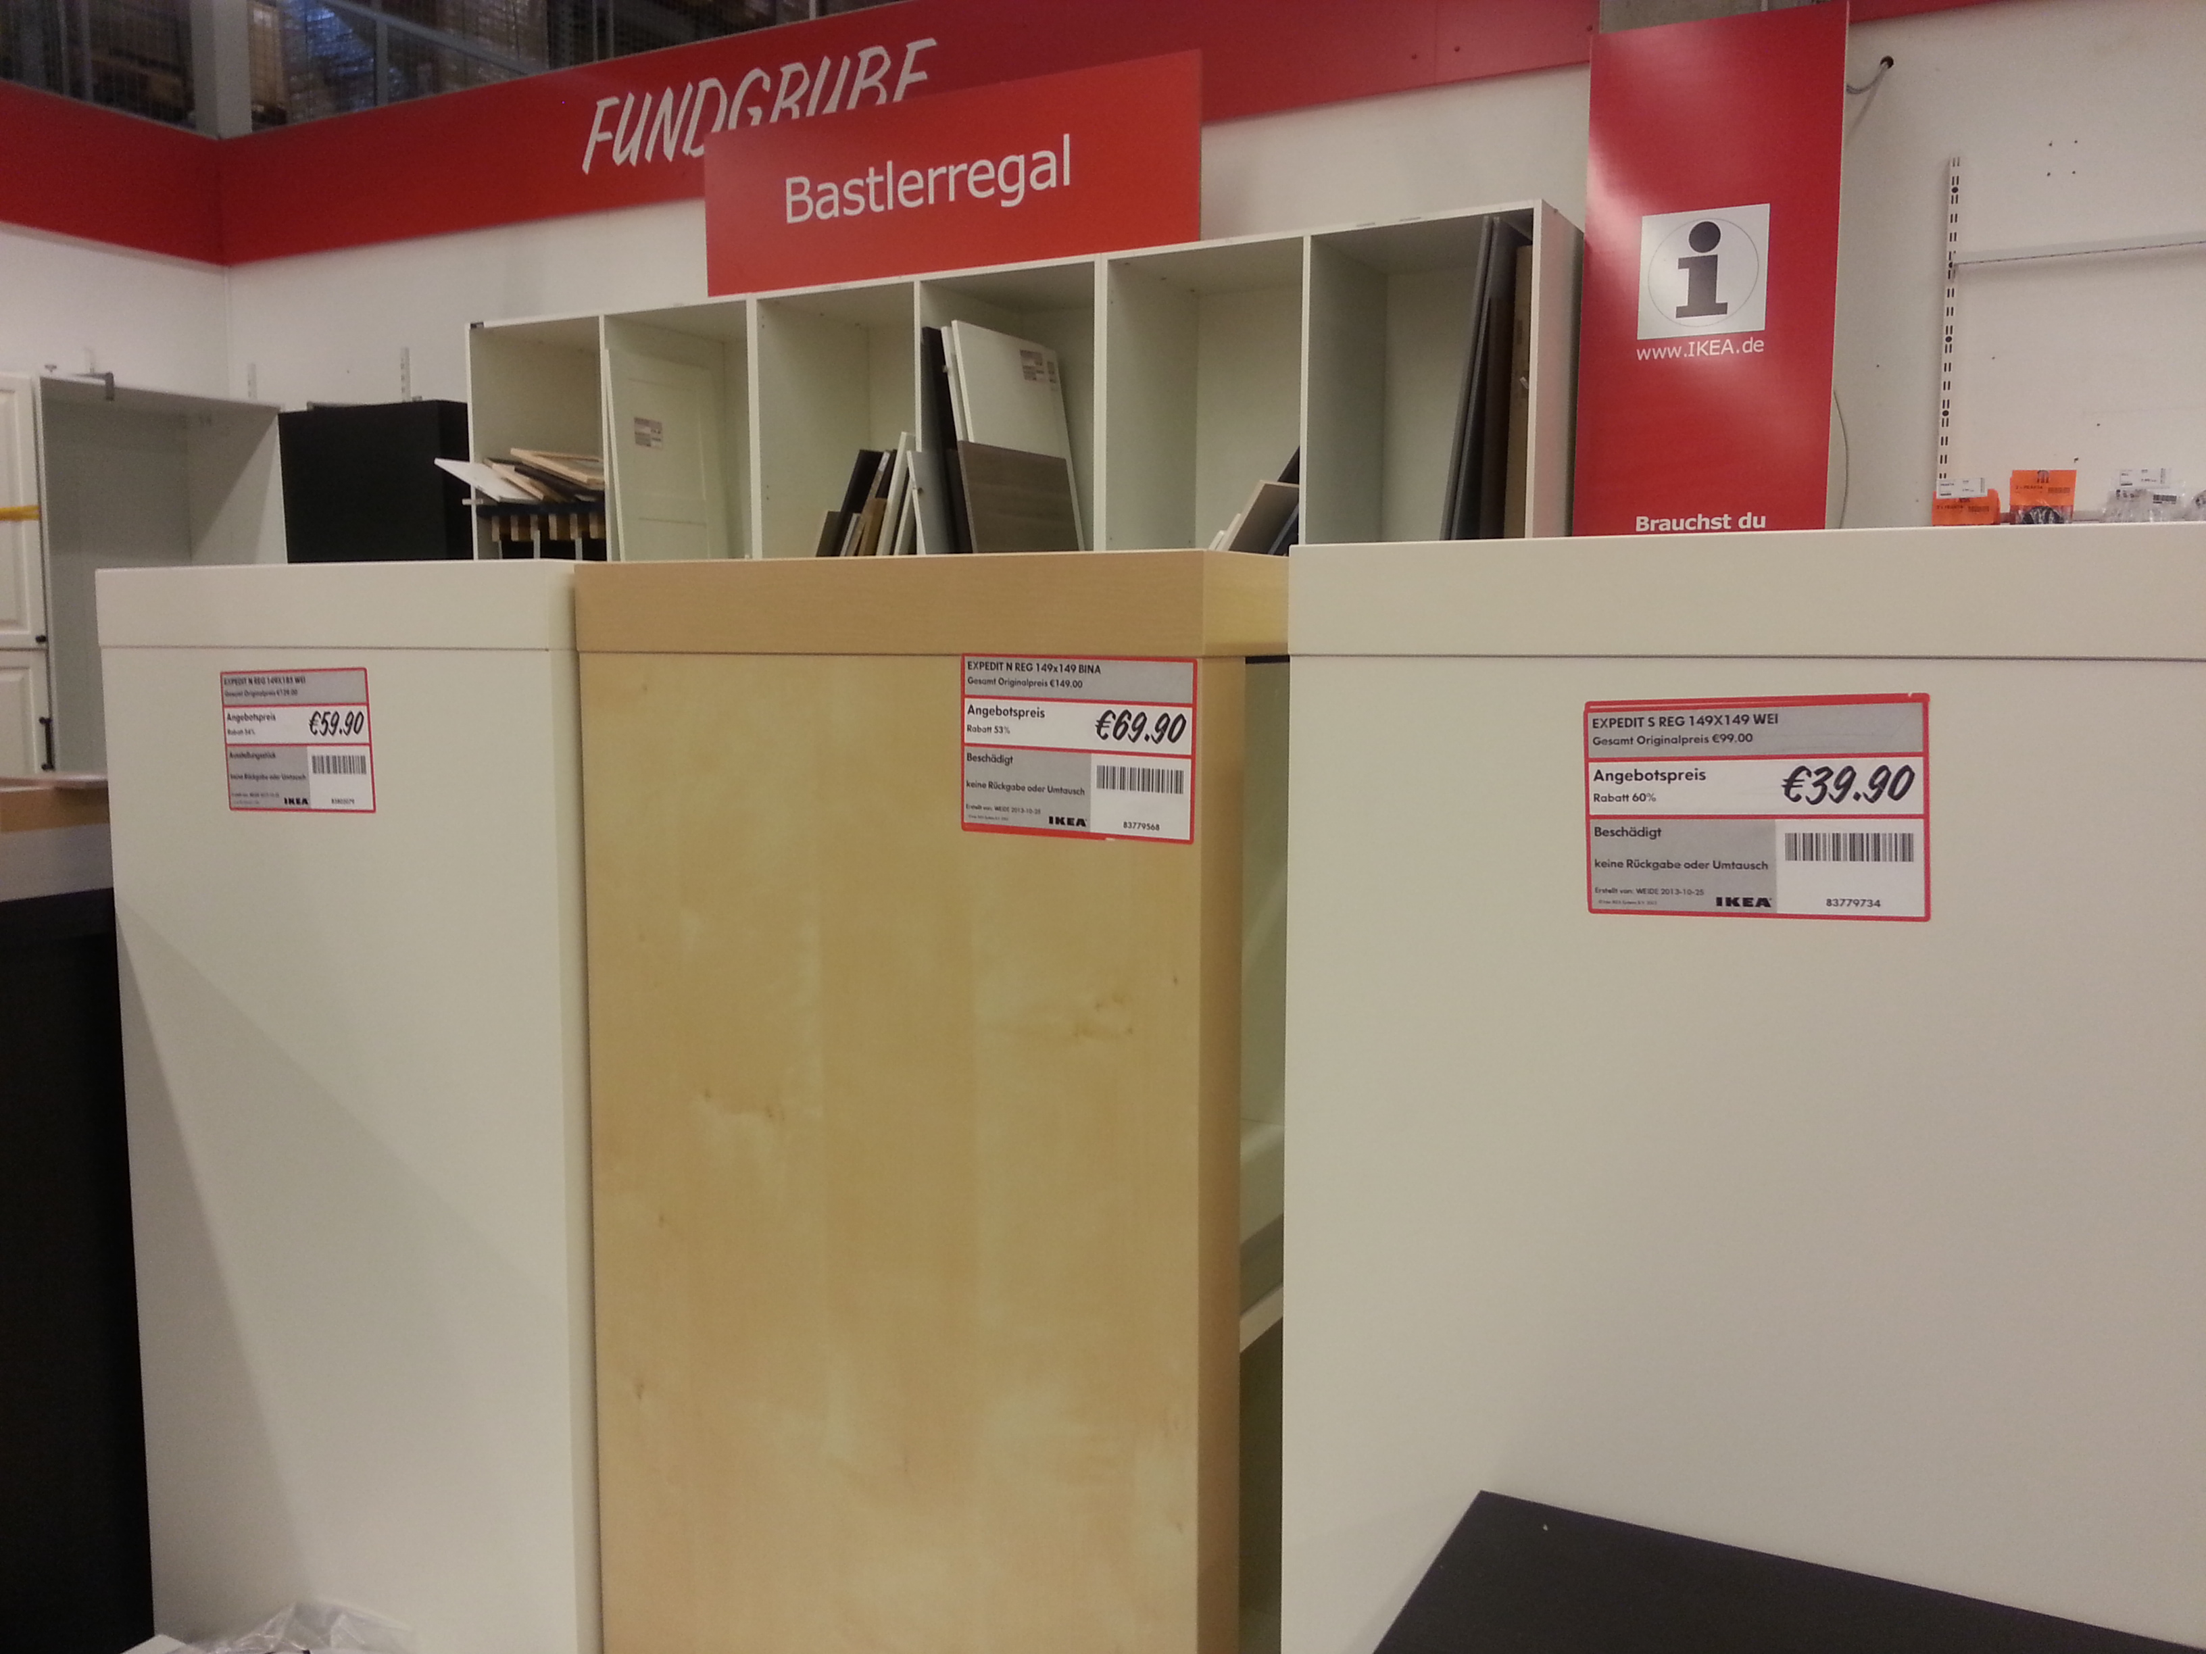
  - 149x149cm (4×4 Fächer) 39Euro/weiß (69Euro/birke)
  - 149x183cm (4×5 Fächer) 59Euro/weiß
- Billy-Regale (std. Bücherregal in flach und tief)
  - 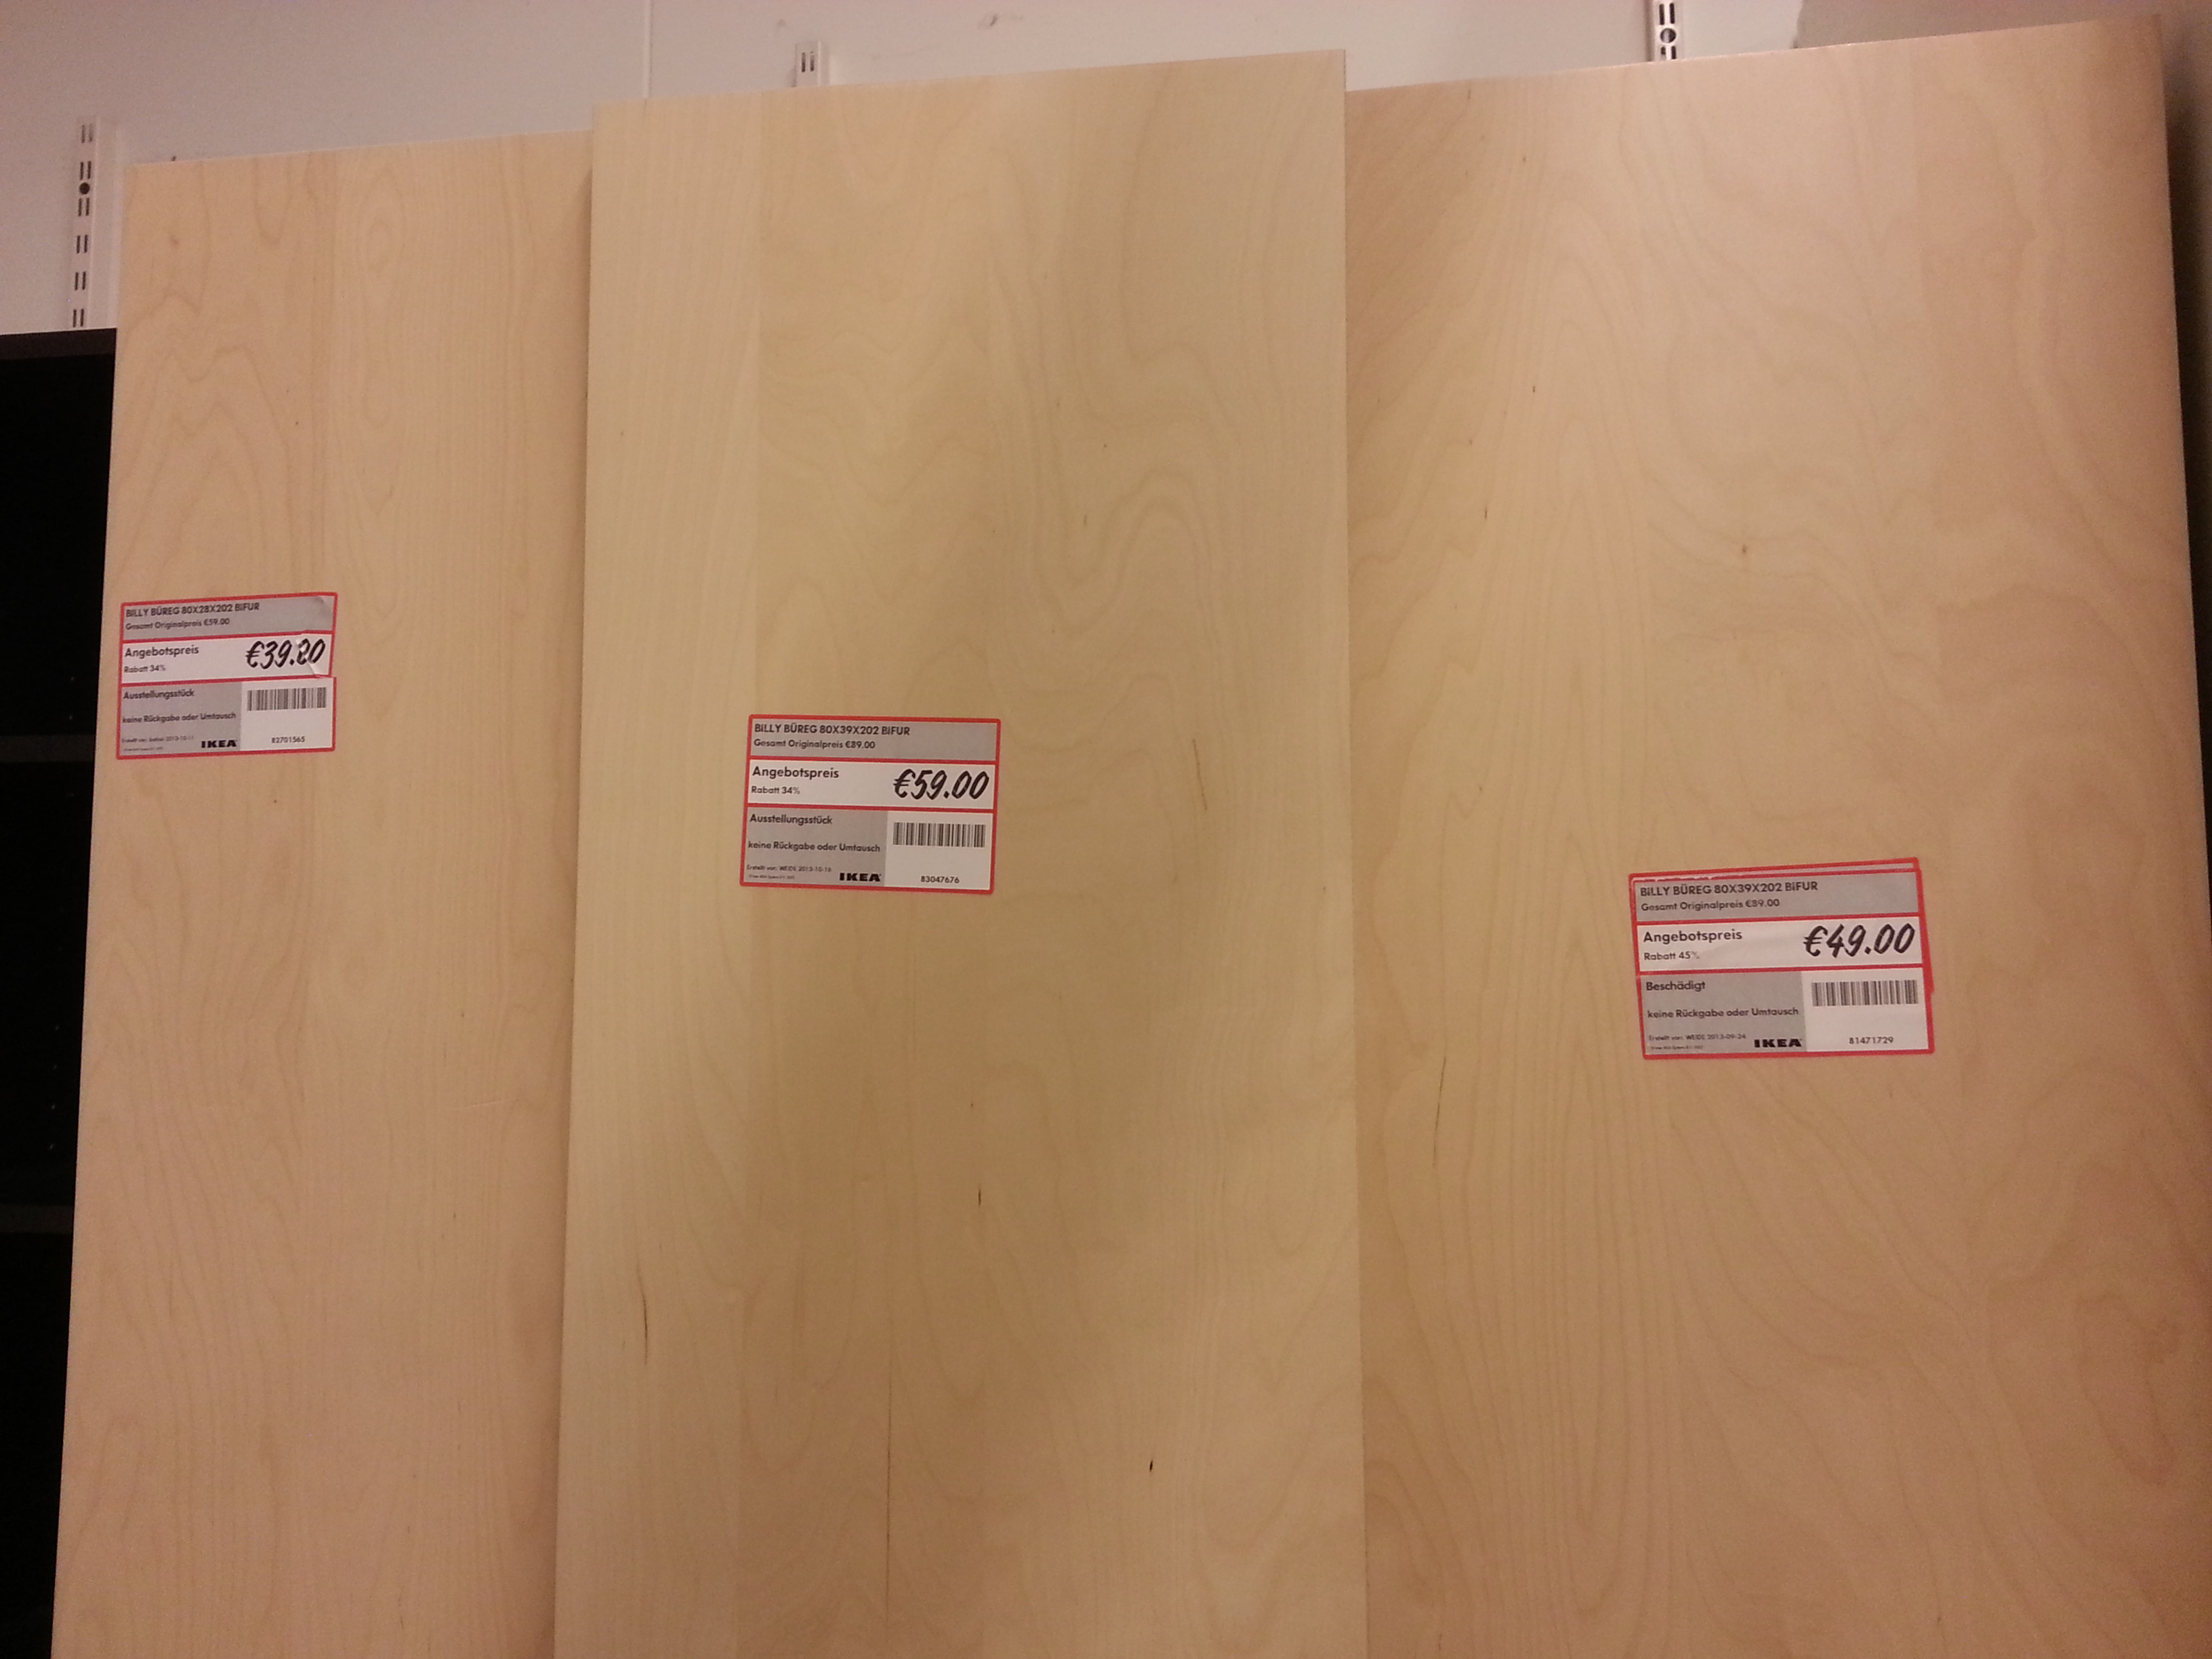
  - 80x39x202 59Euro, 49Euro
  - 80x28x202 39Euro
- Barstühle
  - 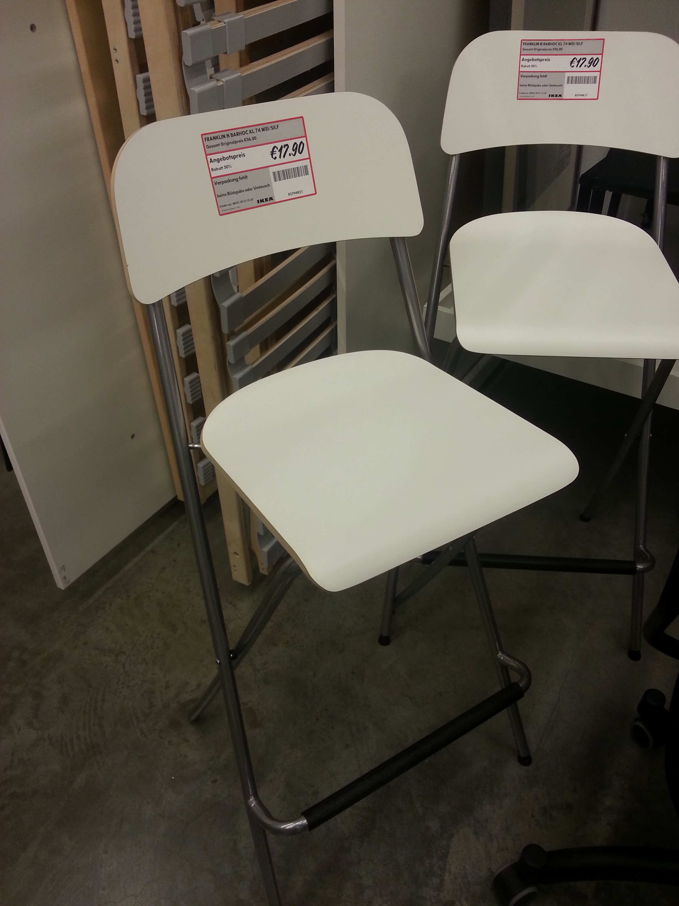
  - 2Stück je 17,90Euro

